Муниципальное дошкольное образовательное учреждение
детский сад общеразвивающего вида
с приоритетным осуществлением деятельности
по физическому развитию № 78
г. Комсомольск-на-Амуре

Конспект интегрированного занятия
по ознакомлению с окружающим
для детей подготовительной к школе группы
Тема: Знакомство с праздником «День амурского тигра»
Основная общеобразовательная программа
дошкольного образования «Детство» / Под ред. Т.И. Бабаевой и др.

Подготовила:
Потькалова Марина Владимировна,
воспитатель МДОУ детский сад № 78
г. Комсомольска-на-Амуре

Комсомольск-на-Амуре
2018
Цель: обобщить представления детей об образе жизни амурского тигра.
Задачи:
1. Познакомить детей с эндемиком родного края, занесённым в Красную книгу, - амурским тигром. Углубить их представления об образе жизни тигра в дальневосточной тайге.
2. Закрепить умение выделять характерные признаки тигра, как представителя класса животных «звери» в процессе работы с моделями. Привлечь к акции по сохранению амурского тигра.
3. Развивать логическое мышление, оперативную память и самостоятельность детей в процессе решения проблемных ситуаций, связанных с необходимостью сохранения тигра в среде его обитания.
4. Воспитывать чувство красоты и любви к природе родного края, желание беречь и сохранять амурского тигра как уникальное животное родного края.
Оборудование к занятию:

- сказочные герои Шалун и Ёлочка (см. рис. 1),
- карта Хабаровского края,
- мультимедийный диапроектор,
- слайды с иллюстрациями природного ландшафта реки, заповедников Хабаровского края;
- аудиозапись с фонограммой «звуки леса»
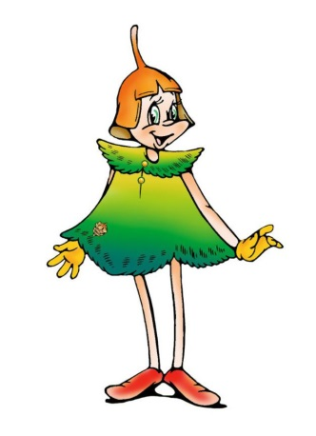
Рис. 1. Шалун и Ёлочка.

- модели признаков, относящихся к зверям (см. приложение 1).
Раздаточный материал на каждого ребёнка:
- развивающие игры В.В. Воскобовича «Прозрачный квадрат» и «Чудо-крестики» - 3 (см. приложение 2);
- изобразительные материалы (краски, цветные карандаши, мелки) и листы бумаги формата А-4

Предварительная работа с детьми:
- Беседа о животных и растительном мире Хабаровского края;
- Беседа с детьми по содержанию экологического уголка, его оформление осенними листочками;
- Рассматривание тематических альбомов «Природа Хабаровского края», «Животный и растительный мир родного Хабаровского края», «Семь чудес Хабаровского края» и пр.
- Знакомство с моделями, обозначающими существенные признаки четырёх классов животных (птиц, зверей, рыб и насекомых).
- Выполнение заданий с помощью развивающих игр В.В. Воскобовича.
- Опытно-экспериментальная работа по изучению свойств воды и льда.

Содержание занятия:

- Вводная часть занятия:
Педагог собирает детей возле экологического уголка «Юные Экологи» (см. фото экологического уголка на рис. 3).
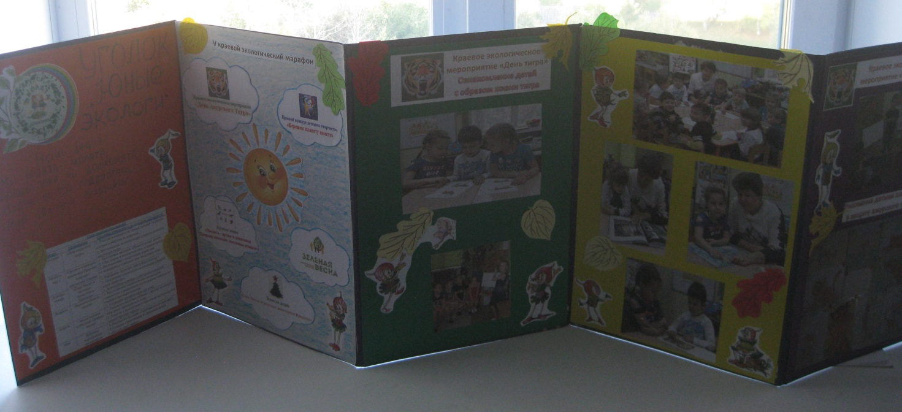
Рис. 3. Фотография экологического уголка «Юные Экологи» в группе.
Воспитатель мотивирует детей:
- Ребята! Сегодня к нам снова обратились за помощью сказочные герои Шалун и Ёлочка из нашего экологического уголка. Им снова понадобилась ваша помощь. Вы хотите узнать, что у них случилось и помочь им? (согласие детей).
- Сегодня утром Шалун и Ёлочка в открытое окошко услышали, как сорока рассказывала другим птицам, что в четвёртое по счёту воскресенье в месяце сентябре посвящено Дню тигра. Они посмотрели на облачка, увидели на одном из них символ с изображением тигра и прочитали ниже «День амурского тигра». Вы видите это облачко? (см. рис. 4)

Рис. 4. Эмблема первого мероприятия.
Шалун и Ёлочка всё рассмотрели, прочитали, но так ничего и не поняли – что за День тигра, когда и почему его отмечают? А вы знаете? (воспитатель выслушивает ответы детей)
- А хотите сами узнать и помочь Шалуну и Ёлочке во всём разобраться? (согласие детей) Тогда проходите к нашему календарю наблюдений.
- Основная часть занятия:
1. Беседа с детьми:
- Ребята, давайте покажем Шалуну и Ёлочке наш календарь наблюдений.
- Какое сегодня число? (Ответы детей: 21 сентября) Какой день недели? (пятница) А сколько недель сентября уже прошло? (Ответы детей: три). А эта неделя сентября какая по счёту? (Ответы детей: четвёртая).
- А сорока сказала Шалуну и Ёлочке что четвёртое по счёту воскресенье в месяце сентябре посвящено Дню тигра. Значит, когда будет праздноваться День тигра? Правильно, ребята, 23 сентября, в воскресенье на этой недели.
- А как вы считаете, почему он так называется? (Ответы детей)
- А кто из вас расскажет нашим героям, в связи с чем тигру посвящён целый день? (предположения детей)
Обобщение педагога: Правильно, ребята, уже 18 раз, начиная с 2000 года, в четвёртое по счёту воскресенье в месяце сентябре мы отмечаем День тигра. Праздник экологии День тигра возник благодаря предложению писателя Владимира Тронина. Он призывает всех людей собрать воедино силы для помощи амурских тиграм в их борьбе за жизнь. Уже много лет все жители России стараются всеми силами сделать так, чтоб эти животные не исчезли.
Воспитатель (обращаясь к сказочным персонажам Шалуну и Ёлочке): - Ну теперь, Шалун и Ёлочка, вам понятно о каком Дне тигра сорока говорила? (Герои в руках педагога утвердительно кивают)
- Шалун и Ёлочка! А вы знаете, почему тигр амурский? (Сказочные герои в руках педагога отрицательно кивают головой) А вот ребята знают! Ребята, как вы считаете, почему? (ответы детей: потому что амурский тигр проживает только на территории реки Амура, которая протекает по Хабаровскому краю)
2. Работа с картой:

- Ребята, давайте покажем нашим героям Шалуну и Ёлочке реку Амур на карте Хабаровского края (показывают на карте реку). Воспитатель обращают их внимание на то, что жители края, кем являются и дети, защите амурских тигров придают важное значение, потому что тигр является эндемиком Хабаровского края.
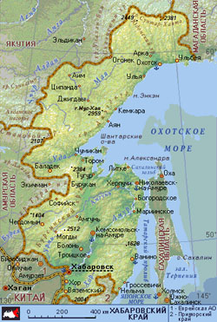
Рис. 5. Хабаровский край

Воспитатель (обращаясь к сказочным персонажам Шалуну и Ёлочке): - Шалун и Ёлочка, а вы знаете, чем уникален амурский тигр? (Сказочные герои в руках педагога отрицательно кивают головой) А хотите узнать?
- А вы ребята, хотите больше узнать об амурском тигре? (согласие детей)
Тогда давайте с вами отправимся в путешествие к амурскому тигру. А где живёт тигр? (ответы детей: в лесу, в тайге) А как мы с вами к нему сможем попасть? (педагог выслушивает предложения детей и выбирает самый реалистичный – по реке)

3. Выбор воспитателем с детьми средства для «путешествия» по реке:
- Ребята! А на чём можно отправиться в путешествие по реке? (Ответы детей: на лодке, на катере). Но у нас в детском саду нет ни лодки, ни катера. Ребята, что же можно сделать, чтобы нам отправиться в путешествие?
Воспитатель выслушивает предложения и анализирует их вместе с детьми:
- построить на полу лодку из крупного деревянного конструктора (вариант хороший, но детей много и всем места не хватит);
- нарисовать лодку (возможный вариант, но тогда надо ждать, когда краска на рисунках высохнет, а у нас нет столько времени);
- заказать катер (тоже хороший вариант, но это очень дорого и дети не смогут оплатить);
- смастерить корабль из бумаги (хороший вариант, но бумага может в воде размокнуть, дети тогда утонут);
- построить каждому ребёнку для себя волшебную лодку из элементов игры «Прозрачный квадрат», ведь это Нетающие льдинки озера Айс, а лёд плавает и можно на нём, как на лодке путешествовать (хороший, быстрый и доступный для детей вариант).
Вместе с детьми принимается решение – построить каждому ребёнку для путешествия «волшебную лодку» из Нетающих льдинок озера Айс. Педагог предлагает детям подойти к столам, взять наборы игры В.В. Воскобовича «Прозрачный квадрат» и приступить к постройке «волшебной лодки».
4. Конструирование детьми рельефного изображения лодки:
Фото процесса выкладывания детьми изображение лодки - на рис. 6. При необходимости детям, затрудняющимся выложить рельефное изображение лодки, воспитатель оказывает индивидуальную помощь.
Воспитатель: Ребята, у всех получились «волшебные лодки»? Проверьте друг у друга! (дети анализируют постройки друг друга).
- Посмотрите, какие у всех разные лодки получились! (см. фотографию на рис. 7)

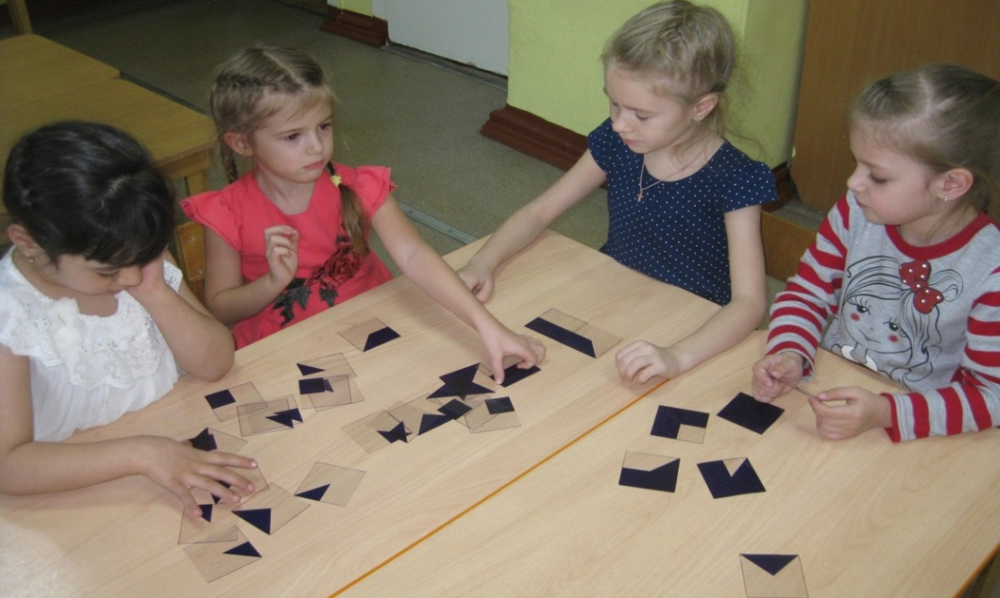
Рис. 6. Процесс самостоятельного конструирования рельефного изображения индивидуальных «волшебных» лодок.
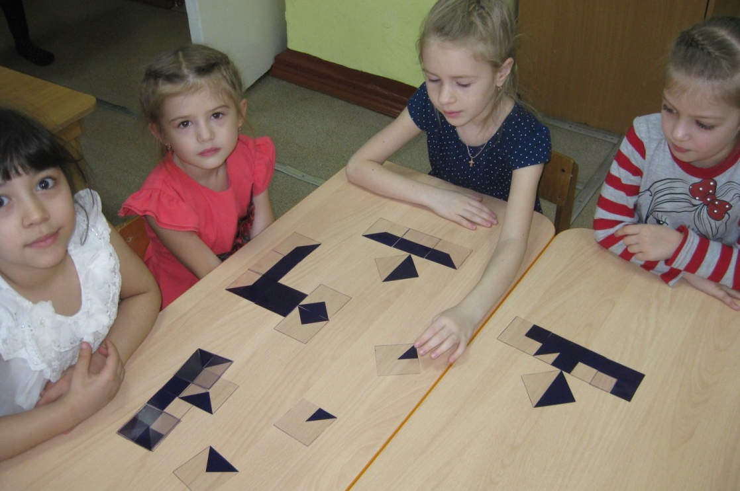
Рис. 7. Результат самостоятельного конструирования детьми
рельефного изображения индивидуальных «волшебных» лодок.
5. Повторение с детьми правил поведения в лесу:
- Ребята! Перед тем, как нам отправляться в виртуальное путешествие к амурскому тигру, необходимо вспомнить правила поведения в лесу.
Дети предлагают свои варианты, например:
- Не рвать цветов и не топтать траву, потому что цветы и трава иначе завянут и погибнут, а звери ими питаются;
- Собирая ягоды, не ломать ветки и кусты, потому что кусты погибнут и на их месте не будет больше ягод;
- Нельзя топтать и сбивать грибы, иначе они тоже могут погибнуть;
- Не разорять гнёзда и не трогать в них яйца птиц, потому что тогда погибнут птенцы и не будет птиц;
- Не уносить детёнышей зверей домой, потому что их дом – лес;
- Не бросать бутылки и банки, потому что они загрязняют лес. Мусор надо уносить с собой;
- Нельзя жечь костры, потому что могут погибнуть в огне животные и растения. Если увидели не затушенный костёр, его надо залить водой.
Воспитатель: Молодцы! А я для вас прочитаю стихотворение Н.В. Коломиной, которая все эти правила собрала в одном стихотворении. Послушайте его:
Если в лес пришёл гулять, свежим воздухом дышать,
Бегать, прыгать и играть, только, чур, не забывать,
Что в лесу нельзя шуметь, даже очень громко петь.
Испугаются зверушки, убегут с лесной опушки.
Ветки дуба не ломать – никогда не забывать!
Мусор с травки убирать! Зря цветы не надо рвать!
Из рогатки не стрелять! Ты пришёл не убивать!
Бабочки пускай летают, ну кому они мешают?
Здесь не нужно их ловить, топать, хлопать, палкой бить.
Ты в лесу всего лишь гость. Здесь хозяин дуб и лось.
Их покой побереги – ведь они нам не враги!
Воспитатель: - Вот такое интересное стихотворение. Вам понравилось?
Тогда выполняйте все правила поведения в лесу. А нам всем можно отправляться в виртуальное путешествие к амурскому тигру, а Шалун и Ёлочка будут со мною плыть по реке Амур. Занимайте все свои места!
6. Демонстрация с помощью диапроектора иллюстраций амурской тайги:
Воспитатель демонстрирует на экране слайды с изображением амурской тайги и обращается к детям:
- Ребята! Посмотрите, какая красивая амурская тайга! На сопках растут высокие деревья и красивые кустарники. Они служат пищей, укрытием, домом для животных. Кажется, что в лесу, кроме деревьев, никого нет. Давайте с вами сойдём на берег, и лес откроет нам свои секреты.
7. Выбор детьми моделей, отображающими характерные признаки амурского тигра.
Воспитатель: - Ребята, мы с вами находимся в лесу. Давайте прислушаемся к лесным звукам (воспитатель включает аудиозапись «Звуки леса»). Среди них вы иногда можете услышать рычание крупного, но очень осторожного рыжего зверя, который похож на большую пятнистую кошку. Вы догадались о ком я говорю? (ответы детей)
- Ну, конечно, это амурский тигр! (выставляется изображение тигра). Кто знает, к какому классу животных он относится? (ответы: к классу «звери»).

Этот зверь почти как кот,
Играть же с ним опасно,
В природе дикой он живет,
Большой он и клыкастый!
Если близко подойти,
Громко рыкнет для острастки,
С этим зверем не шути,
Он огромный и зубастый!
Длинный коготь, острый клык,
Лютый нрав и грозный рык.
Лишь чуть-чуть, совсем немножко,
Схож с домашней рыжей кошкой.

8. Самостоятельная работа детей с моделями:
- Ребята! А давайте выберем и покажем Шалуну и Ёлочке характерные признаки тигра, как представителя класса «зверей»? (дети выбирают признаки класса «звери» (см. рис. 8) и выкладывают их на столе (см. фото на рис. 9).
У детей получается следующий ряд моделей:

Рис. 8. Модель признаков, относящихся к классу «звери».
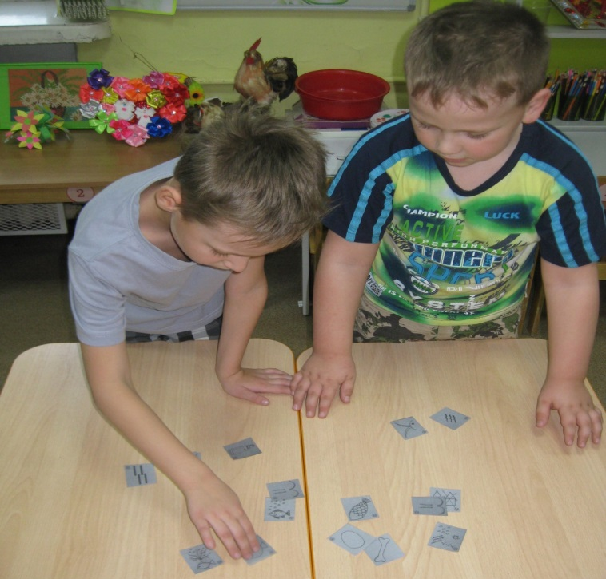
Рис. 9. Процесс отбора карточек с характерными признаками зверей
Воспитатель с помощью детей обобщает: Тигр имеет 4 лапы, острые зубы, с помощью которых он нападает на мелких животных. Он покрыт густой рыжей шерстью и является млекопитающимся, вскармливает своих детёнышей-тигрят молоком.
9. Рассказ ребёнка об амурском тигре.
- Ребята! У нас Катя вместе с мамой подготовила для нас рассказ об особенностях жизни и уникальности амурского тигра. Давайте мы присядем на стульчики и послушаем её рассказ.

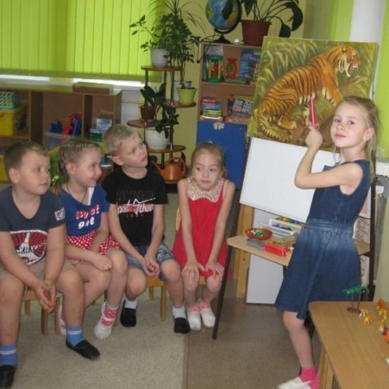 Рис. 10. Рассказ ребёнка о тигре.
Рассказ ребёнка (см. фотографию на рис. 10): Тигр живёт по берегам рек Амур и Уссури в Хабаровском и Приморском краях, поэтому его называют Амурским. Тело его вытянутое, гибкое, голова округлая, лапы недлинные, а хвост длинный. Уши у тигра очень короткие, так как он обитает в холодной местности. Основной окрас шерсти тигра – оранжевый, а живот белый.

В зимнее время тигр имеет на брюхе пятисантиметровый слой жира, защищающий его от сильного ветра и низких температур.
Амурский тигр активен ночью. Он ползком подбирается к своей жертве, двигаясь при этом особенным образом: выгнув спину и упираясь задними лапами в землю. Мелких животных он убивает, перегрызая горло, а крупных сначала валит на землю и лишь затем перегрызает шейные позвонки. Убитую добычу тигр обычно тащит к воде, а перед сном прячет остатки трапезы. Тигр ест лёжа, придерживая добычу лапами.
Он хорошо различает цвета и даже ночью он видит в пять раз лучше, чем человек. В природе тигр проживает до 15 лет. Тигры приветствуют друг друга особыми звуками, образующимися при энергичном выдыхании воздуха через нос и рот. Знаками выражения их дружелюбия также являются прикосновения мордами, и даже трение боками.
В день тигр съедает 9-10 кг мяса и охотится в основном на крупных копытных животных, таких как изюбрь, косули, пятнистый и благородный олень, кабаны, лоси и медведи. Однако при случае он не брезгуют также рыбой, лягушками, птицами и мышами, ест и плоды растений.
Амурский тигр старается избегать человека. Даже на преследующих его в тайге охотников он нападает довольно редко.

Обобщая рассказ ребёнка, педагог отмечает уникальность амурского тигра, указывает на необходимость его оберегать от уничтожения браконьерами.
10. Пластический этюд «Весёлые тигрята»
- Ребята! Давайте покажем Шалуну и Ёлочке характерные повадки тигра: как он передвигается, как прислушивается, принюхивается к разным запахам, как любит кататься на спинке, каким бывает грозным и как рычит! (дети имитируют движения тигра).
11. Анализ с детьми проблемных ситуаций:
- Ребята! А Шалун у вас интересуется:
А) Раз тигр живёт в тайге, а мы с вами как раз и находимся у него дома, то как вы думаете, можно поиграть с тигром? Почему? А кто ещё как думает? А кто думает иначе? (Ответы детей)
Б) А может ли тигр жить без человека? А человек без тигра?
В) А представьте себе, что произойдёт, если исчезнут тигры река. Что тогда будет? (Ответы детей). Почему?
- Ребята! А Ёлочка слышала, что амурского тигра называют хозяином дальневосточной тайги. Как вы думаете, это правильно? Почему? А кто ещё как думает? А кто думает иначе? (Ответы детей)
А вы тигру – друзья или враги? Почему? А кто думает иначе? (дети дают аргументированные ответы)
Обобщение педагога: Правильно, ребята, мы должны быть для тигра друзьями, потому что ему без нашей помощи не выжить. Не случайно тигр занесён в Красную книгу и его необходимо беречь и сохранять.
12. Рассказ педагога:
Коренные жители Хабаровского края всегда считали тигра мудрым и неприкосновенным животным. В своих сказках и легендах они называли его «амба» и рассказывали об опасности этого зверя. Заполучить шкуру амурского тигра, обладающую красивым окрасом, желали многие охотники, но они никогда в него не стреляли и всегда ему поклонялись.
Местные жители рассказывают, что при встрече с человеком тигром движет не столько желание напасть и утолить свой голод, а сколько простое любопытство. Агрессивное поведение очень редко наблюдается у амурских тигров, если нет повода для ощущения опасности.
В Хабаровском крае появились заповедники, то есть специально охраняемые человеком места, где тигры могут себя вольно чувствовать. В Хабаровском крае это Ботчинский, Большехехцирский и Джугджурский заповедники, а также Анюйский национальный парк (воспитатель демонстрирует слайды с изображением природы данных заповедников и отмечает, что в этих местах находятся леса со скалами, пещерами и каменными нишами, которые тигры очень любят).
- Ребята! Чтобы амурский тигр не исчез полностью, как вид животных нашего Хабаровского края, мы должны с вами участвовать в мероприятиях по его защите и что-то для них сделать в меру своих возможностей.
- А что мы с вами можем сделать? (варианты ответов детей: нарисовать плакаты в защиту тигра, рассказать взрослым о необходимости защищать тигра и раздавать им листовки, подготовить для малышей книжку с иллюстрациями амурского тигра и рассказать им об уникальности амурского тигра).
Тогда нам пора возвращаться в детский сад и приступать к работе.
Для этого смастерим себе любого насекомого – жука или бабочку, чтобы он перенёс нас обратно в детский сад. Берите наборы игр «Чудо-крестик»-3 и присаживайтесь за стол.
13. Самостоятельное конструирование детьми рельефных изображений жука и бабочки (по выбору):
Дети выкладывают изображения насекомых, при затруднении они пользуются схемой. Варианты изображений насекомых, выложенных детьми с помощью игры «Чудо-крестики»-3, представлены на рис. 11, 12.
Рис. 11. Изображение бабочки. Рис. 12. Изображение жука.
Воспитатель: Итак, насекомые готовы. Держимся за них и переносимся в наш детский сад. Раз, два, три – и мы на месте, в нашей группе!
- Вот видите, Шалун и Ёлочка, какой уникальный зверь – амурский тигр! Надеюсь, вы всё поняли и запомнили? (сказочные герои Шалун и Ёлочка утвердительно качают головами).
Воспитатель (обращаясь к детям): - Ребята! Давайте тогда приступим к работе – нарисуем плакаты в защиту амурского тигра! Выбирайте себе материалы и приступайте к работе!
13. Самостоятельная изобразительная деятельность детей:
Дети изображают на своих рисунках амурского тигра, при затруднении они пользуются трафаретом или схемой изображения животного (см. фото на рис. 13). Шалун и Ёлочка наблюдают за работой детей.
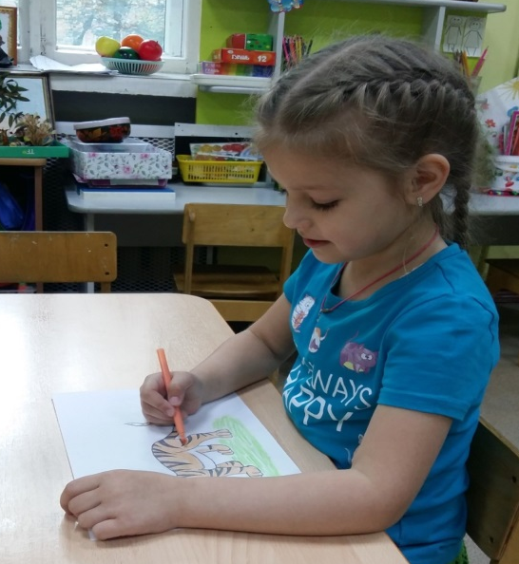
Рис. 13. Процесс создания экологического плаката.
Затем педагог рассматривает с детьми получившиеся изображения, оказывает им помощь в подписи лозунгов в защиту тигра. После этого воспитатель предлагает детям сфотографировать их работы и фотографии работ отдать Шалуну и Ёлочке, чтобы они раздали их своим сказочным жителям, а рисунки детей выставить в экологическом уголке для демонстрации родителям.
Дети прощаются с Шалуном и Ёлочкой, дарят им фотографии свои рисунки. Затем оформляют с педагогом экологический уголок своими рисунками (см. фото на рис. 14).
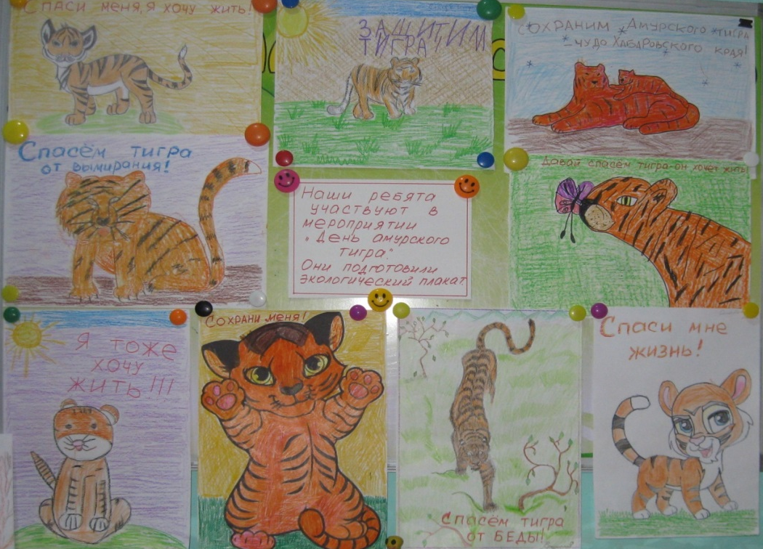
Рис. 14. Оформление уголка рисунками детей.
- Рефлексия:
Воспитатель: - Ребята, мы сегодня очень много рассказали Шалуну и Ёлочке об амурском тигре. А что нового вы сегодня узнали? (ответы детей)
- А что было для вас сегодня самым интересным? (ответы детей)
- А что было для вас самым трудным? (ответы детей)
- А что вы запомнили сегодня? (ответы детей)
- А где вы будете применять эти знания? (ответы детей)
- А что бы вам хотелось повторить? (ответы детей)
- А что вы расскажете сегодня дома своим родителям об амурском тигре? (ответы детей)
- Заключительная часть занятия:
Воспитатель благодарит детей за активную работу, отмечает участие каждого ребёнка и говорит, что занятие окончено.
Приложение 1.
Модели, обозначающие признаки животных.
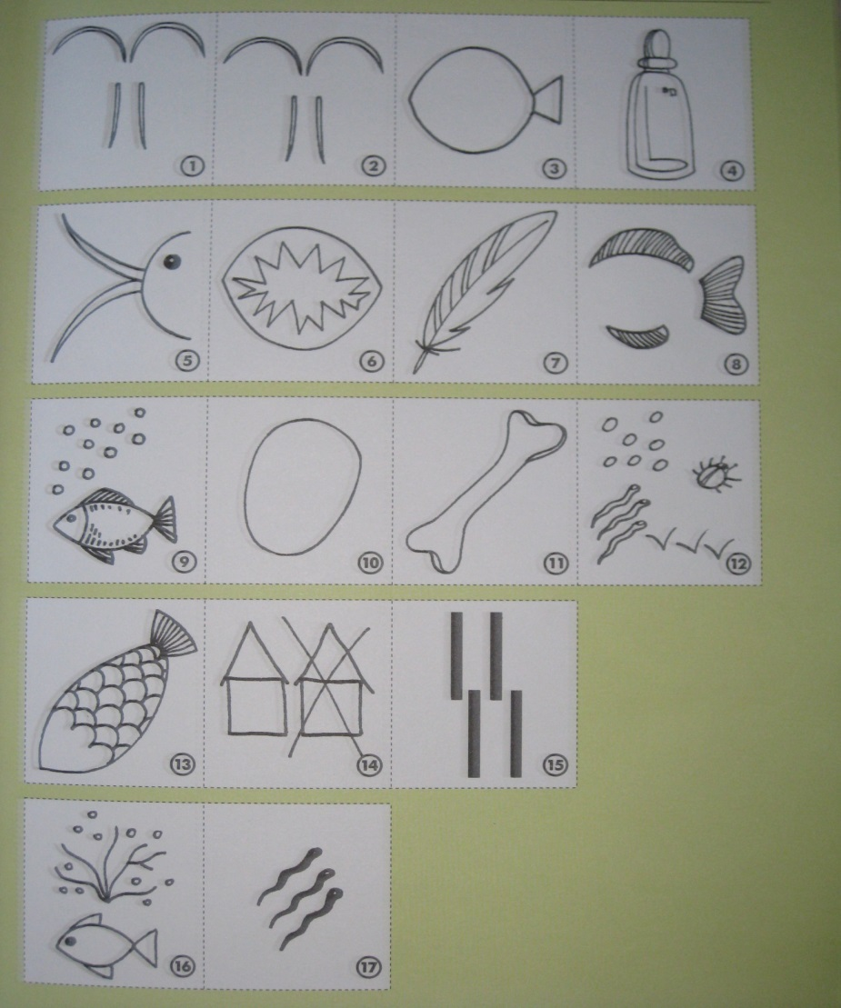
Приложение 2.
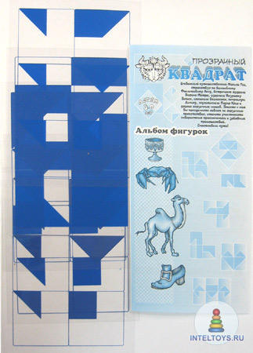
Игра «Прозрачный квадрат».
Игра «Чудо-крестики» - 3.

Список использованной литературы:

- Амурский тигр: Фотоальбом / В.Г. Юдин, А.С. Баталов, Ю.М. Дунишенко. – Хабаровск, 2006.
- Бондаренко Т.М. Экологические занятия с детьми 6-7 лет. Практическое пособие для воспитателей и методистов ДОУ. – Воронеж: ТЦ «Учитель», 2004. – 159 с.
- Детство: Примерная основная общеобразовательная программа дошкольного образования / Т.И. Бабаева, А.Г. Гогоберидзе, З.А. Михайлова и др. – СПб.: ООО «Издательство Детство-Пресс», 2011. – 528 с.
- Дунишенко Ю.М., Куликов А.Н. Амурский тигр. – Хабаровск, 1999.
- Дунишенко Ю.М., Тигр на счётчике// Родное Приамурье. - 2005. - № 4. - С.34.
- Воронкевич О.А. Добро пожаловать в экологию! – СПб.: ООО «Издательство Детство-Пресс», 2010. – Ч.1, с. 9; Ч.2., с. 21. – (Библиотека программы «Детство»).
- Коломина Н.В. Воспитание основ экологической культуры в детском саду. Сценарии занятий. – М.: ТЦ Сфера, 2004. – 144 с.
- Люби и знай свой край: Атлас для школ Хабаровского края и Еврейской автономной области Российской Федерации. – М., Федер. служба геодезии и картографии России, 1993.
- Старостин В. Тигров становится меньше?// Родное Приамурье. -2006. - № 3.- С. 10 -11
- http://ru.wikipedia. org/wiki/Амур
- http://3forum.org.ua/viewtopic.php?id=1314
- http://bam.railways.ru/topomimika/

